MA TRẬN ĐỀ KIỂM TRA HỌC KỲ II
NĂM HỌC 2016-2017
MÔN VẬT LÝ – LỚP 6 THCS

Nội dung ( Chủ đề) | Câu-Điểm | Nhận biết | Thông hiểu | Vận dụng | Tổng
Sự nở vì nhiệt | Số câu | 1 |  | 1 | 2
Sự nở vì nhiệt | Số điểm | 2đ (20%) |  | 1 (10%) | 3đ (30%)
Nhiệt độ - Nhiệt kế - Nhiệt giai | Số câu | 1 | 1 |  | 2
Nhiệt độ - Nhiệt kế - Nhiệt giai | Số điểm | 2đ (20%) | 2đ (20%) |  | 4đ (40%)
Sự chuyển thể | Số câu |  |  |  | 1
Sự chuyển thể | Số điểm |  | 1đ (10%) | 2đ (20%) | 3đ (30%)
Tổng số câu |  | 2 | 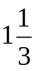 | 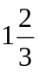 | 5
Tổng số điểm % |  | 4 (40%) | 3đ (30%) | 3đ (30%) | 10đ (100%)

ỦY BAN NHÂN DÂN QUẬN 11
PHÒNG GIÁO DỤC VÀ ĐÀO TẠO

Họ & tên HS :
Lớp :
Trường :

KIỂM TRA HỌC KỲ II
NĂM HỌC 2014-2015
MÔN : VẬT LÝ _ KHỐI 7
Thời gian : 45 phút
(không kể thời gian phát đề)
Số thứ tự
Số mật mã

Họ và tên:
Lớp: 6/ SBD:
Trường THCS:
ĐỀ CHÍNH THỨC

KIỂM TRA HỌC KỲ II
NĂM HỌC 2016-2017
MÔN : VẬT LÝ _ LỚP 6
Thời gian : 45 phút
(không kể thời gian phát đề)
Chữ ký
Giám thị

Số thứ tự
Mật mã


ĐIỂM | LỜI PHÊ | Chữ ký Giám khảo | Số thứ tự | Mật mã

Câu 1: (2đ)
Em hãy cho biết:
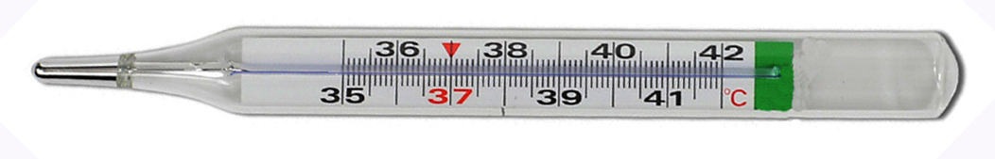
a. Tên gọi và công dụng của nhiệt kế ở hình bên.
b. Giới hạn đo của nhiệt kế này.
c. Lúc bình thường thân nhiệt cơ thể là bao nhiêu ⁰C?

Câu 2: (1đ)
Đổi đơn vị nhiệt độ từ ⁰C ra ⁰F và từ ⁰F ra ⁰C (Học sinh không cần ghi công thức đổi).
a. 37 ⁰C = ………. ⁰F b. 0 ⁰C = ………… ⁰F
c. 25 ⁰C = ………. ⁰F d. 80 ⁰C = ………… ⁰F

Câu 3: (2đ)
a. Nêu kết luận sự nở vì nhiệt của chất rắn?
b. Tháp Eiffel ở thủ đô Paris của nước Pháp là một công trình kiến trúc bằng sắt rất nổi tiếng, có chiều cao 325 m. Tuy nhiên, chiều cao của tháp giữa các lần đo vào mùa hè và mùa đông lại khác nhau đến gần 20 cm. Mùa đông thì tháp thấp hơn và mùa hè thì tháp cao hơn bình thường. Em hãy giải thích vì sao lại như thế.

THÍ SINH KHÔNG ĐƯỢC VIẾT VÀO PHẦN NÀY , VÌ PHẦN PHÁCH NÀY SẼ BỊ CẮT MẤT ĐI

Câu 4: (2đ)
a. Khi kéo vật nặng lên cao bằng ròng rọc cố định hoặc ròng rọc động, trường hợp nào lực kéo vật lên nhỏ hơn trọng lượng của vật?
b. Trong hai ròng rọc 1 và 2 ở hình bên, hãy cho biết ròng rọc nào là ròng rọc động, ròng rọc nào là ròng rọc cố định?
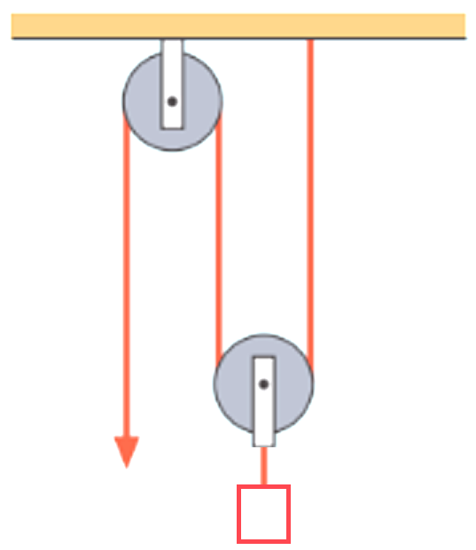
1

2

Câu 5: (3đ)
Cho đồ thị sau đây:
º_{C}

90
80

20

phút
3
9
15
0

a. Đồ thị trên biểu diễn sự nóng chảy hay đông đặc?
b. Để chất này tăng nhiệt độ từ 20 ºC đến 80 ºC phải mất thời gian là bao nhiêu?
c. Từ phút thứ 3 đến phút thứ 9, chất trên tồn tại ở thể gì?

--- Hết---

ỦY BAN NHÂN DÂN QUẬN 11
PHÒNG GIÁO DỤC VÀ ĐÀO TẠO

HƯỚNG DẪN ĐÁP ÁN
ĐỀ KIỂM TRA VẬT LÝ – LỚP 6
HỌC KỲ II – NĂM HỌC 2016-2017

Câu 1:
a. Dụng cụ đó là nhiệt kế y tế 0,5đ
Dùng để đo thân nhiệt 0,5đ
b. Giới hạn đo của nhiệt kế là 42 ⁰C 0,5đ
c. Lúc bình thường thân nhiệt cơ thể là 37 ⁰C 0,5đ

Câu 2:
a. 98,6 ºF 0,25đ
b. 32 ºF 0,25đ
c. 77 ºF 0,25đ
d. 176 ºF 0,25đ

Câu 3:
a. Chất rắn nở ra khi nóng lên, co lại khi lạnh đi. 1đ
Các chất rắn khác nhau nở vì nhiệt khác nhau. 0,5đ
b. Vì vào mùa hè nhiệt độ tăng lên, thép nở ra, nên các thanh thép dài ra (tháp cao lên)
0,5đ
Câu 4:
a. Ròng rọc động 1đ
b. Ròng rọc 1: ròng rọc cố định 0,5đ
Ròng rọc 2: ròng rọc động 0,5đ

Câu 5:
a. Sự nóng chảy 1đ
b. Mất thời gian là 3 phút 1đ
c. Thể rắn và lỏng 1đ

